Disgrifiad swydd
Teitl: Swyddog Hawliau Gwybodaeth
Yn adrodd i: Swyddog Diogelu Data
Lleoliad: Sale, Birmingham, Wakefield, Caerdydd
Graddfa: 10
Cyflog: £34,067
Contract: Parhaol

Pwrpas
Fel Swyddog Hawliau Gwybodaeth, byddwch yn cael eich croesawu i dîm Diogelu Data deinamig a chynhwysol. Mae IOPC ar daith i ddatblygu ei ddiwylliant, ei safbwyntiau a'i ethos i gefnogi canlyniadau craidd y sefydliad, a dyma'ch cyfle i gael mynediad i fyd amrywiol diogelu data'r IOPC, gan ganiatáu ichi ddatblygu eich meddylfryd a'ch dulliau i gyfrannu at wella system gwynion yr heddlu yng Nghymru a Lloegr.
Mae Swyddog Hawliau Gwybodaeth IOPC yn rhan o dîm ehangach sy'n prosesu ceisiadau rhyddid gwybodaeth a cheisiadau mynediad at wybodaeth.
Mae'r rôl yn ymwneud yn bennaf, ond nid yn unig, â chydymffurfiaeth â cheisiadau mynediad at wybodaeth. Bydd deiliad y rôl yn prosesu ceisiadau mynediad at ddata gan y testun ar gyfer IOPC a rhaid iddo / iddi gysylltu â rhanddeiliaid mewnol ac allanol, ar bob lefel o'r busnes, sydd â buddiant personol yn y datgeliad arfaethedig er mwyn darparu ymatebion cywir ac amserol sy'n cydymffurfio â deddfwriaeth. Yn ogystal â hyn byddant yn ymwneud â sicrhau ansawdd gohebiaeth, lledaenu arfer gorau, hyfforddi staff a chynnal cofnodion fel rhan o dîm sydd â chyfrifoldeb am gydlynu a sicrhau cydymffurfiaeth IOPC â deddfwriaeth Hawliau Gwybodaeth.
Mae'r rôl wedi'i lleoli yn y Tîm Diogelu Data a Rhyddid Gwybodaeth o fewn y Gyfarwyddiaeth Gyfreithiol. Mae'r swydd wedi'i lleoli yn Sale, Birmingham, Caerdydd neu Wakefield ond gall olygu teithio i swyddfeydd eraill IOPC ac i fannau eraill yng Nghymru a Lloegr o bryd i'w gilydd.

Cyd-destun sefydliadol
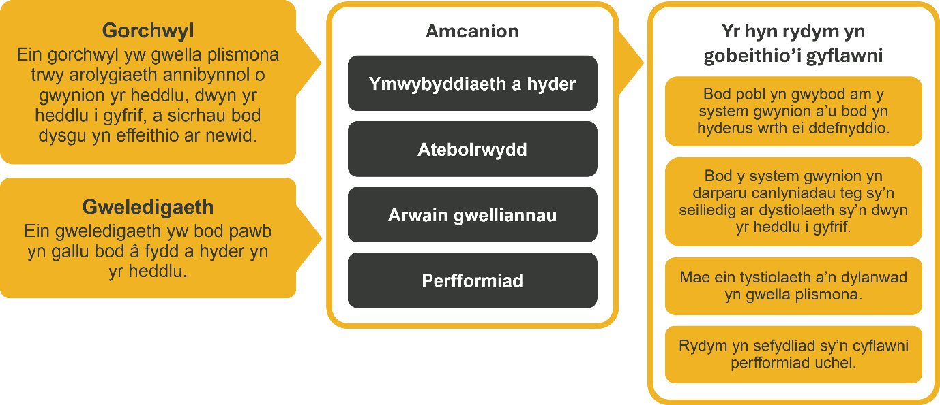

Rydym yn gweithio yng nghyd-destun ein gwerthoedd a gytunwyd sy'n llywio'r ffordd rydym yn gwneud pethau yn SAYH. Bydd angen I Swyddog Hawliau Gwybodaeth ymrwymo i weithio yng nghyd-destun y gwerthoedd hyn.
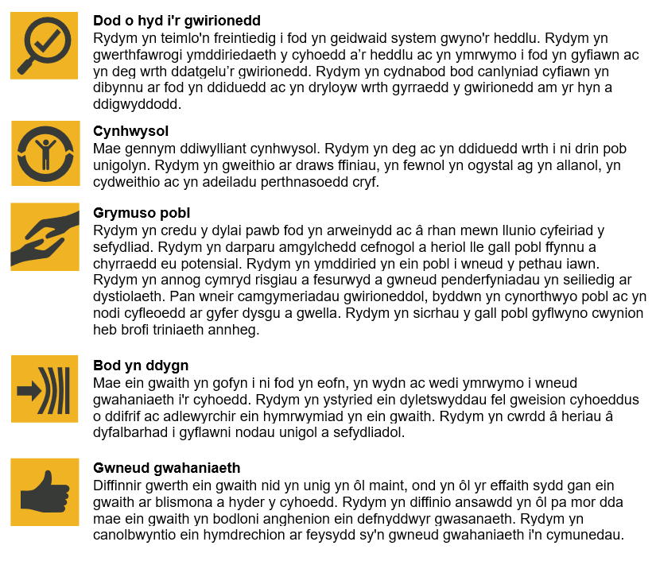
Mae SAYH wedi ymrwymo i hyrwyddo cydraddoldeb a gwerthfawrogi amrywiaethym mhopeth a wnawn. Ein gweledigaeth yw i fod, a chael ein gweld fel, arweinydd mewn cyflogaeth a gwasanaethau cynhwysol, gan ddangos yr ethos hwn ym mhopeth a wnawn.
- Gan ei fod yn gyflogwr Hyderus o ran Anabledd, mae SAYH wedi ymrwymo i ddileu’r rhwystr rhag i bobl anabl ffynnu yn y gweithle.
- Mae ein Rhwydweithiau Staff yn gweithio'n rheolaidd i wneud SAYH yn arweinwyr cyflogaeth gynhwysol, o’n Rhaglen Allyship i Ymgyrch, i Hotton, iSafonau'rIaithGymraega Pholisi Konw the Line, rydym yn chwilio am ffyrdd newydd yn barhaus i greu amgylchedd i bawb ddatblygu a ffynnu.



Prif ddyletswyddau a chyfrifoldebau
- Gweithredu fel y pwynt cyswllt cyntaf ar gyfer prosesu pob cais am fynediad at wybodaeth. Sicrhau bod ymatebion yn gywir, yn cydymffurfio ac yn amserol.
- Darparu cyngor a chymorth o ansawdd uchel ar gymhwyso cyfraith hawliau gwybodaeth drwy gwmpasu a golygu drafftiau ceisiadau mynediad at wybodaeth ac ymatebion i geisiadau Rhyddid Gwybodaeth.
- Rhoi cyngor ynghylch a ddylid datgelu neu wrthod gwybodaeth yn unol â'r ddeddfwriaeth berthnasol. Gyda'r wybodaeth a'r ddealltwriaeth o pryd i gyfeirio at y gyfraith am eglurhad, dealltwriaeth bellach, ymgynghoriad mewnol ac allanol ac arweiniad mewn perthynas â deddfwriaeth arall a allai fod yn berthnasol i ddatgeliad yr IOPC.
- Deall, dehongli a chymhwyso unrhyw achosion a chanllawiau perthnasol gan dribiwnlysoedd a Swyddfa'r Comisiynydd Gwybodaeth (ICO) i geisiadau mynediad at wybodaeth a cheisiadau Rhyddid Gwybodaeth.
- Asesu ceisiadau a gohebiaeth i amlygu'r rhanddeiliaid mewnol ac allanol perthnasol yn IOPC a allai gael eu heffeithio gan ddatgeliad
- Gweithio gyda IAOau a phartïon eraill sydd â diddordeb, ar bob lefel, er mwyn nodi a deall eu pryderon ynghylch datgelu neu wneud cais am eithriad ac i ddarparu cyngor arbenigol ar unrhyw eithriadau perthnasol rhag datgelu.
- Ymateb i geisiadau gan sicrhau bod yr holl ohebiaeth a datgeliadau cysylltiedig yn amserol, yn gywir ac yn cydymffurfio â deddfwriaeth, rheoliadau a pholisïau.
- Darparu cyngor, hyfforddiant ac arweiniad parhaus i'r IOPC cyfan yn ôl yr angen.
- Cefnogi swyddogion adolygu mewnol IOPC i ymateb i gwynion FOIA a DPA.
- Cefnogi'r Uwch Gynghorydd Rhyddid Gwybodaeth/DPA ac eraill i gynnal adolygiadau mewnol o ymatebion i geisiadau mynediad at ddata gan y testun.
- Darparu deunydd ategol i alluogi cynrychioliadau i dribiwnlysoedd gwybodaeth mewn perthynas ag achosion Rhyddid Gwybodaeth a'r llysoedd mewn perthynas ag achosion DPA.
- Cysylltu â'r Uwch Gynghorydd Rhyddid Gwybodaeth/DPA neu'r Swyddog Diogelu Data lle mae datgeliad yn ymwneud â materion sensitif.
- Darparu deunydd ategol mewn perthynas â cheisiadau a allai ddenu'r eithriad o dan adran 36 o'r Ddeddf Rhyddid Gwybodaeth.
- Cysylltu â rhanddeiliaid allanol o’r lle mae'r deunydd yn tarddu er mwyn sicrhau bod eu pryderon ynghylch datgelu yn cael eu hystyried.
- Sicrhau bod cofnodion cywir yn cael eu cadw o geisiadau, ymatebion, datgeliadau ac eithriadau a gohebiaeth gysylltiedig yn unol â’r Ddeddf Rhyddid Gwybodaeth a’r Ddeddf Diogelu Data.
- Cefnogi cynhyrchu a diweddaru canllawiau ar y Fewnrwyd a deunydd cymorth a ddefnyddir gan IOPC er mwyn hyrwyddo arfer gorau, yng ngoleuni'r dirwedd fusnes a chyfreithiol sy'n esblygu.
- Cefnogi'r ddarpariaeth o hyfforddiant hawliau gwybodaeth ar draws y sefydliad.
- Diweddaru a gwella prosesau o fewn IOPC i ddarparu gwasanaeth hawliau gwybodaeth gwell.
- Cadw i fyny â chyfraith statudol, cyfraith achosion ac arferion sy'n ymwneud â deddfwriaeth hawliau gwybodaeth, gan gynnwys cymryd rhan mewn seminarau mewnol, a digwyddiadau allanol. Hwyluso trosglwyddo a lledaenu gwybodaeth i amrywiaeth o staff gan gynnwys staff Rhyddid Gwybodaeth a DPA eraill.
- Cyflawni dyletswyddau a chyfrifoldebau eraill o natur Rhyddid Gwybodaeth a Diogelu Data ehangach yn ôl yr angen o bryd i'w gilydd.

Manyleb unigolyn
- Gweithredu fel y pwynt cyswllt cyntaf ar gyfer prosesu pob cais am fynediad at wybodaeth. Sicrhau bod ymatebion yn gywir, yn cydymffurfio ac yn amserol.
- Darparu cyngor a chymorth o ansawdd uchel ar gymhwyso cyfraith hawliau gwybodaeth drwy gwmpasu a golygu drafftiau ceisiadau mynediad at wybodaeth ac ymatebion i geisiadau Rhyddid Gwybodaeth.
- Rhoi cyngor ynghylch a ddylid datgelu neu wrthod gwybodaeth yn unol â'r ddeddfwriaeth berthnasol. Gyda'r wybodaeth a'r ddealltwriaeth o pryd i gyfeirio at y gyfraith am eglurhad, dealltwriaeth bellach, ymgynghoriad mewnol ac allanol ac arweiniad mewn perthynas â deddfwriaeth arall a allai fod yn berthnasol i ddatgeliad yr IOPC.
- Deall, dehongli a chymhwyso unrhyw achosion a chanllawiau perthnasol gan dribiwnlysoedd a Swyddfa'r Comisiynydd Gwybodaeth (ICO) i geisiadau mynediad at wybodaeth a cheisiadau Rhyddid Gwybodaeth.
- Asesu ceisiadau a gohebiaeth i amlygu'r rhanddeiliaid mewnol ac allanol perthnasol yn IOPC a allai gael eu heffeithio gan ddatgeliad
- Gweithio gyda IAOau a phartïon eraill sydd â diddordeb, ar bob lefel, er mwyn nodi a deall eu pryderon ynghylch datgelu neu wneud cais am eithriad ac i ddarparu cyngor arbenigol ar unrhyw eithriadau perthnasol rhag datgelu.
- Ymateb i geisiadau gan sicrhau bod yr holl ohebiaeth a datgeliadau cysylltiedig yn amserol, yn gywir ac yn cydymffurfio â deddfwriaeth, rheoliadau a pholisïau.
- Darparu cyngor, hyfforddiant ac arweiniad parhaus i'r IOPC cyfan yn ôl yr angen.
- Cefnogi swyddogion adolygu mewnol IOPC i ymateb i gwynion FOIA a DPA.
- Cefnogi'r Uwch Gynghorydd Rhyddid Gwybodaeth/DPA ac eraill i gynnal adolygiadau mewnol o ymatebion i geisiadau mynediad at ddata gan y testun.
- Darparu deunydd ategol i alluogi cynrychioliadau i dribiwnlysoedd gwybodaeth mewn perthynas ag achosion Rhyddid Gwybodaeth a'r llysoedd mewn perthynas ag achosion DPA.
- Cysylltu â'r Uwch Gynghorydd Rhyddid Gwybodaeth/DPA neu'r Swyddog Diogelu Data lle mae datgeliad yn ymwneud â materion sensitif.
- Darparu deunydd ategol mewn perthynas â cheisiadau a allai ddenu'r eithriad o dan adran 36 o'r Ddeddf Rhyddid Gwybodaeth.
- Cysylltu â rhanddeiliaid allanol o’r lle mae'r deunydd yn tarddu er mwyn sicrhau bod eu pryderon ynghylch datgelu yn cael eu hystyried.
- Sicrhau bod cofnodion cywir yn cael eu cadw o geisiadau, ymatebion, datgeliadau ac eithriadau a gohebiaeth gysylltiedig yn unol â’r Ddeddf Rhyddid Gwybodaeth a’r Ddeddf Diogelu Data.
- Cefnogi cynhyrchu a diweddaru canllawiau ar y Fewnrwyd a deunydd cymorth a ddefnyddir gan IOPC er mwyn hyrwyddo arfer gorau, yng ngoleuni'r dirwedd fusnes a chyfreithiol sy'n esblygu.
- Cefnogi'r ddarpariaeth o hyfforddiant hawliau gwybodaeth ar draws y sefydliad.
- Diweddaru a gwella prosesau o fewn IOPC i ddarparu gwasanaeth hawliau gwybodaeth gwell.
- Cadw i fyny â chyfraith statudol, cyfraith achosion ac arferion sy'n ymwneud â deddfwriaeth hawliau gwybodaeth, gan gynnwys cymryd rhan mewn seminarau mewnol, a digwyddiadau allanol. Hwyluso trosglwyddo a lledaenu gwybodaeth i amrywiaeth o staff gan gynnwys staff Rhyddid Gwybodaeth a DPA eraill.
- Cyflawni dyletswyddau a chyfrifoldebau eraill o natur Rhyddid Gwybodaeth a Diogelu Data ehangach yn ôl yr angen o bryd i'w gilydd.

Addasiadau rhesymol
Mae SAYH yn weithle amrywiol a chynhwysol ac rydym yn dymuno eich helpu i ddangos eich potensial llawn pa asesiad bynnag a ddefnyddir. Rydym yn agored i ddarparu'r dulliau gweithredu sydd eu hangen arnoch i lwyddo, o amser ychwanegol i fformatio newidiadau, i enwi ychydig yn unig. Os bydd angen unrhyw addasiadau rhesymol arnoch i'n proses recriwtio, e-bostiwch recriwtio@policeconduct.gov.uk

Amodau gwaith
Gwneud IOPC yn lle gwych i weithio yw un o'n blaenoriaethau allweddol. Rydym yn falch o gynnig model gweithio hybrid unigryw yn seiliedig ar anghenion busnes, wedi'i gydbwyso ag anghenion ein cydweithwyr.
Mae gan IOPC bolisi gweithio hybrid sy'n ei gwneud yn ofynnol i bob aelod o staff weithio 40% o'u horiau contractiol yn eu swyddfa arferol (neu swyddfa arall am resymau busnes) o fis Ebrill 2025 ymlaen. Mae amser presenoldeb swyddfa yn cynnwys hyfforddiant personol, cyfarfodydd gyda rhanddeiliaid a theuluoedd, a mynychu digwyddiadau.

Rhestr wirio paratoi
☐ Adolygu'r disgrifiad swydd llawn
☐ Adolygu'r ymddygiadau a'r disgrifiadau ar gyfer pob ymddygiad
☐ Adolygu'r geiriadur Cryfderau
☐ Adolygu gwerthoedd SAYH
☐ Ystyried eich Cryfderau (os yw'n gymwys)
☐ Ystyried drafftio atebion enghreifftiol sy'n cwmpasu'r elfennau penodol
☐ Paratoi ychydig o gwestiynau i ofyn i'r cyfwelwyr

